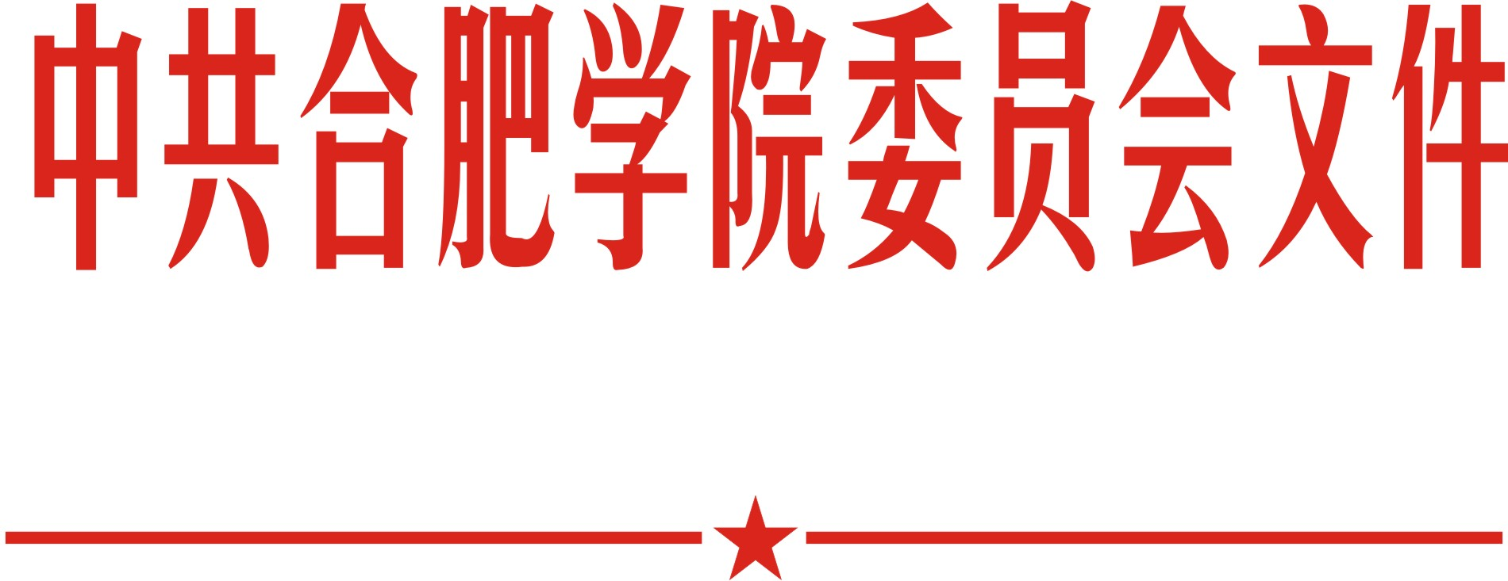

院党委〔2018〕73号

合肥学院关于2017-2018年“三育人”先进
个人和“师德建设”先进个人表彰决定

各党总支、直属党支部：
为深入贯彻党的“十九大”精神，大力弘扬“教书育人、管理育人、服务育人” （以下简称三育人）的先进事迹，进一步激发广大教职工参与“三育人”活动的积极性、创造性，强化师德修养和育人意识，营造良好的育人环境，根据各党总支、直属党支部评选推荐，并经校“三育人”工作领导小组评议，校园网公示，现决定对刘惠芳等60名“三育人”先进个人和高先和等10名“师德建设”先进个 人进行表彰。
附件：1、2017-2018合肥学院“三育人”先进个人名单
2、2017-2018合肥学院“师德建设”先进个人名单

中共合肥学院委员会
2018年10月9日

合肥学院党委办公室 2018年12月3日印发

附件
2017-2018合肥学院“三育人”先进个人名单
序号 | 党总支(直属党支部) | 备 注
1 | 建工系 | 刘惠芳 、汪洋、谢雪胜、王青
2 | 生物系 | 张金流、王晓飞、叶劲松
3 | 化工系 | 董强、鲁红典 、胡坤宏
4 | 计科系 | 许强、李正茂、项响琴
5 | 电子系 | 高先和、梅志强、黄慧
6 | 机械系 | 徐斌、张红、耿俣
7 | 数理系 | 牛欣、方全国、徐琳
8 | 中文系 | 顾盼盼、王世朝
9 | 经济系 | 杨承刚、李殿云、周净
10 | 教育系 | 鲁世秀、童峰
11 | 外语系 | 夏蓓洁、鲍德裕、曹昊、江红
12 | 旅游系 | 刁宗广、柳百萍
13 | 基教实验中心 | 彭亚群、沈莉
14 | 马克思主义学院 | 洪飞
15 | 公体部 | 吴敏
16 | 继教院 | 夏安林
17 | 艺术系 | 李飞、王峡、苏文婷、杨倩
18 | 管理系 | 李发俊、王书珍、杨学春、赵军
19 | 机关一总支 | 陶龙泽、王良斌、杨红
20 | 机关二总支 | 张应杰、陈春玲、王恒森、汪潘义、王永军
21 | 机关三总支 | 刘丽、党毅、严峻、叶道全
合 计 |  | 60人

附件2
2017-2018合肥学院“师德建设”先进个人名单
序号 | 所属党总支(直属党支部) | 姓 名
1 | 电子系 | 高先和
2 | 外语系 | 夏蓓洁
3 | 化工系 | 鲁红典
4 | 数理系 | 牛 欣
5 | 教育系 | 鲁世秀
6 | 经济系 | 杨承刚
7 | 生物系 | 张金流
8 | 计科系 | 许 强
9 | 建工系 | 刘惠芳
10 | 中文系 | 顾盼盼

